**Función de transferencia**



compare(data,sys3);title('Tres polos')

sys3 =

From input "u1" to output "y1":

0.02792 s + 0.000437

exp(-12*s) * ---------------------------------------

s^3 + 0.2017 s^2 + 0.0049 s + 2.384e-05

**Programación en Matlab**

b = [0.02792 0.000437];

a = [1 0.2017 0.0049 2.384e-05];

H=tf([b],[a])

step(H)

[A,B,C,D] = tf2ss(b,a)

Resultado

A =

-0.2017 -0.0049 -0.0000

1.0000 0 0

0 1.0000 0

B =

1

0

0

C =

0 0.0279 0.0004

D =

0

La siguiente figura se puede observar en bloques los espacios de estado vs a la función de transferencia en laplace

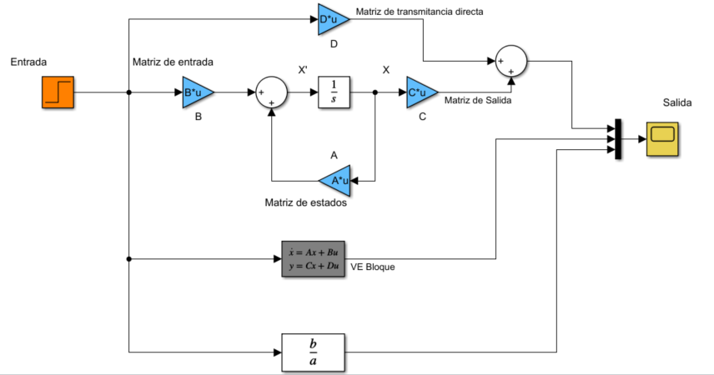

Resultados de la respuesta

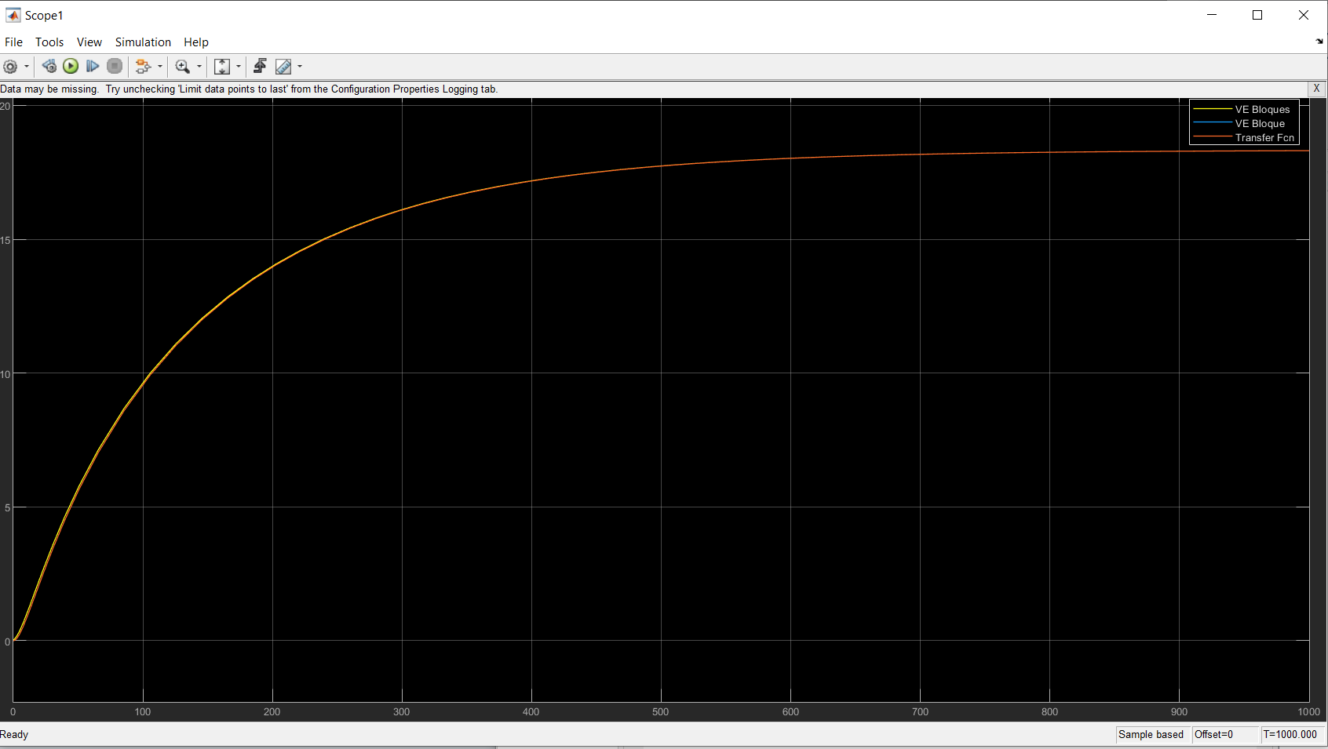

Ensayo 2 con función de transferencia de segundo orden

Programa en Matlab

b = [34.95];

a = [1 264.9 1.908];

% b = [0.02792 0.000437];

% a = [1 0.2017 0.0049 2.384e-05];

H=tf([b],[a])

step(H)

[A,B,C,D] = tf2ss(b,a)

Respuesta

H =

34.95

---------------------

s^2 + 264.9 s + 1.908

Continuous-time transfer function.

A =

-264.9000 -1.9080

1.0000 0

B =

1

0

C =

0 34.9500

D =

0

>>



